Sichere Programmierung im Automation Studio
Grafischer Projektvergleich mit dem SafeDESIGNER Version 2.90
Eggelsberg – B&R bietet den SafeDESIGNER ab sofort in der weiterentwickelten Version 2.90. Als integraler Bestandteil der Entwicklungsumgebung Automation Studio gewährleistet er Sicherheit bei der Programmierung sensibler Funktionen für den Maschinen- und Personenschutz. Alle sicherheitstechnischen Systemanpassungen werden vollständig durch einen restriktiven Änderungsprozess geschützt. Bei dem neuen Release des SafeDESIGNER wurde der bereits bestehende Projektvergleich der Vorgängerversion um eine grafische Darstellung der Unterschiede im Anwendungsprogramm erweitert: Die Nutzer überblicken nun einfach und ganzheitlich sämtliche Änderungen im Sicherheitsprogramm. Auswirkungen auf die Sicherheitsfunktionen werden so schnell und besonders effektiv lokalisiert.
Der im SafeDESIGNER 2.90 implementierte Projektvergleich ermöglicht die Festlegung der erforderlichen Verifikations- und Validationsmaßnahmen auf einer fundierten Informationsbasis. Damit lassen sich zum Beispiel auch Unterschiede zwischen Maschinengenerationen analysieren. Hervorzuheben ist, dass für den Projektvergleich keine Kompilierung notwendig ist. Der SafeDESIGNER 2.90 ermöglicht daher auch einen problemlosen Vergleich mit unbekannten oder temporären, nicht kompilierten Versionen.
Der SafeDESIGNER verwendet unter anderem Komponenten aus der offenen Technologieplattform der Safety Alliance. „In der Safety Alliance ergänzen sich führende Automatisierungshersteller, Lösungsanbieter, Dienstleister und Anwender von Sicherheitstechnik – darunter auch B&R – in ihren Kompetenzen“, erklärt Peter Fuchs, Sprecher der Safety Alliance. Erklärtes Ziel ist die gemeinsame Vermarktung und Weiterentwicklung der offenen Technologieplattform für funktionale Sicherheit rund um den Marktstandard von KW-Software. Die herstellerunabhängig zertifizierten Technologiekomponenten werden bereits heute in Lösungen zahlreicher führender Automatisierungshersteller eingesetzt. Durch die offene, modulare und skalierbare Architektur der Plattform wird die Entwicklung, Integration und Anwendung funktionaler Sicherheitstechnik vereinfacht. Weitere Informationen unter www.safety-alliance.de.

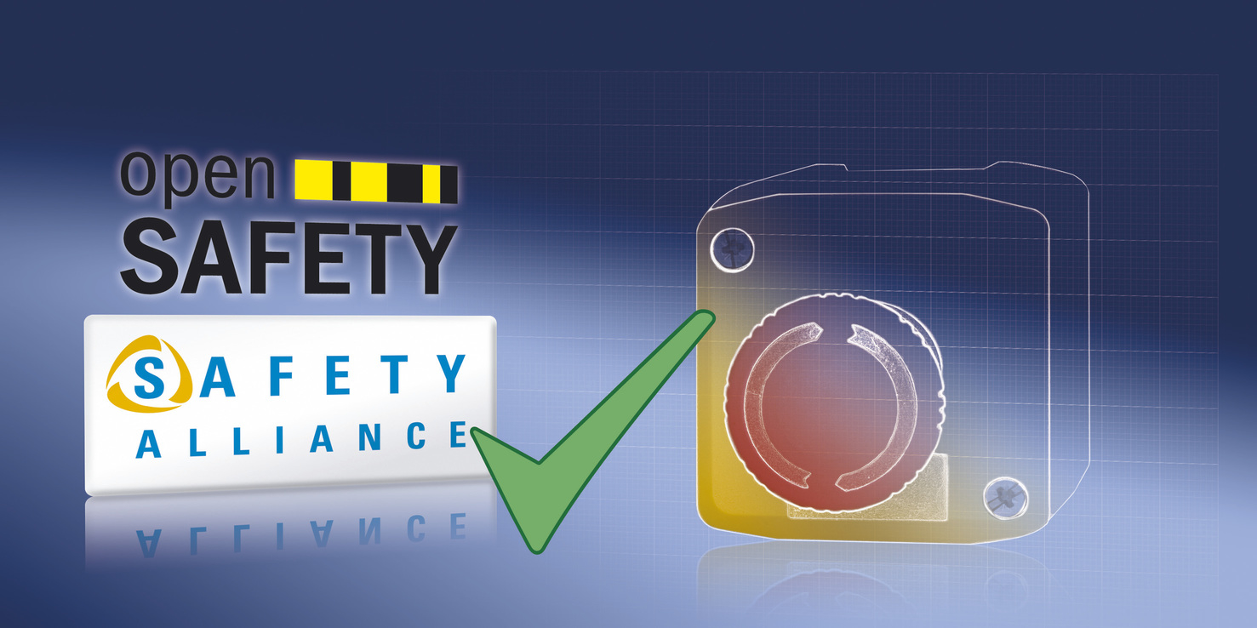
Der SafeDESIGNER 2.90 ermöglicht Nutzern, sämtliche sicherheitstechnische Anpassungen einfach und ganzheitlich zu überblicken.

Über B&R
B&R, eine Division des ABB-Konzerns, ist ein weltweit führendes Unternehmen der industriellen Automatisierung mit Hauptsitz in Österreich. Als Branchenführer kombiniert B&R modernste Technologien mit fortschrittlichem Engineering. B&R bietet Kunden aus den unterschiedlichsten Branchen perfekte Gesamtlösungen in den Bereichen Maschinen- und Fabrikautomatisierung, Antriebs- und Steuerungstechnik, Visualisierung und integrierte Sicherheitstechnik. Lösungen für die Kommunikation im Industrial IoT - allen voran OPC UA, POWERLINK und der offene Standard openSAFETY - runden das Leistungsportfolio von B&R ab. Die Software-Entwicklungsumgebung Automation Studio ist wegweisend für zukunftsorientiertes Engineering. Mit innovativen Lösungen setzt B&R neue Standards in der Automatisierungswelt, hilft Prozesse zu vereinfachen und übertrifft Kundenerwartungen.
Weitere Informationen finden Sie unter www.br-automation.com

